

|  |
| --- |
| **MISE EN PLACE D'UN SERVICE MOBILE POUR LA MAINTENANCE SUR SITE EN FRANCE AU SEIN DE LA SOCIETE WEINMANN EMERGENCY FRANCE** |
|  |
|  |
|  |
|  |
|  |
|  |
| UTC FORMATION ABIH 2015 GOUZE JEREMY |

# REMERCIEMENTS:

Je tiens à remercier les personnes suivantes pour m'avoir permis de mener à bien mon projet :

Mr Guyot Christophe Responsable service après-vente de la société Weinmann pour son investissement et sa disponibilité et la qualité des conseils prodigués tout au long de ce projet.

L'ensemble des responsables et des personnels de la société Weinmann pour la qualité de leurs accueils et l'agréable ambiance dans laquelle s'est déroulé ce stage.

M. Pol-Manoël FELAN, responsable pédagogique de la formation ABIH de l’UTC pour ses conseils avisés durant cette formation.

Mme Nathalie Moutonnet, secrétaire de la formation ABIH de l’UTC pour son accueil, sa sympathie et sa gaieté.

L’ensemble de la promotion ABIH 2015 pour la bonne entente au sein du groupe et l’entraide dans le travail.

# GLOSSAIRE:

**ABIH**: Assistant Biomédical en Ingénierie Hospitalière

**DM**: Dispositif Médical

**NF:** Norme Française

**UTC**: Université Technologique de Compiègne

**ISO**: Organisation international de normalisation

**ANSES**: Agence Nationale de sécurité sanitaire de l'alimentation, de l'environnement et du travail

**L.E.D**: Diode Electro Luminescente

**E.C.M.E**: Equipement De Contrôle, de Mesure et d'Essai

# TABLE DES MATIERES:

REMERCIEMENTS: 2

GLOSSAIRE: 3

TABLE DES MATIERES: 4

Introduction 4

I. Présentation de la société et du projet 5

1. Historique de la société 5

2. Les enjeux 5

3. Prise en compte des risques projet: 6

4. Objectif de réalisation 6

II. Etapes de réalisation 7

1. Le véhicule 7

2. Equipements 11

3. Clients 13

4. Pièces 14

5. Logistique 15

CONCLUSION: 18

BIBLIOGRAPHIE 19

ANNEXE 1 20

ANNEXE 2 23

ANNEXE 3 24

ANNEXE 4 25

ANNEXE 5 26

ANNEXE 6 27

ANNEXE 7 28

ANNEXE 8 30

# Introduction

La société Weinmann Emergency France s'est spécialisée dans les solutions cardio-respiratoires transportables et communicantes d'urgences notamment en prédestinant son matériel aux domaines pompiers, hospitaliers, et au sein de l'armée.

Ce projet a pour but de créer un service mobile en France afin d'effectuer les maintenances préventives sur les appareils commercialisés par la société Weinmann via un technicien itinérant; maintenance, rendue obligatoire selon le décret numéro 2001-1154 relatif à l'obligation de maintenance et de contrôle des dispositifs médicaux.

Nous aborderons durant ce projet, toutes les étapes nécessaires à la mise en place d'un tel service.

# Présentation de la société et du projet

## Historique de la société

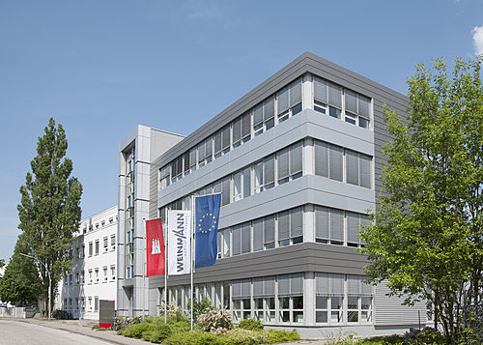

[Photo 1] société Weinmann

Fondée en 1874, développant la fabrication d'instruments de précision, la société prend le nom de Weinmann en 1970 pour inventer en 1972 le premier ventilateur d'urgence de la gamme Medumat. Au cours du temps, elle développa des aspirateurs de mucosités électrique ainsi que des ventilateurs d'urgence transportables avec des avancées novatrices tel que le module CPAP en 2010. En 2013, une scission vient créer deux entités différentes qui demeurent aujourd'hui Weinmann Homecare et Weinmann Emergency.

## Les enjeux

La création d'un service mobile sur le territoire entraine plusieurs enjeux pour la société Weinmann



[figure 1] présentation des enjeux

## Prise en compte des risques projet:

Lors de la réalisation de notre projet différents risques peuvent survenir et engendrer un retard sur le livrable. Nous allons analyser ses risques et y répondre avec des alternatives correspondantes.



[figure2] Analyse des risques et alternatives

[4]

[3]

## Objectif de réalisation

Pour cette réalisation, nous regroupons les différentes étapes en 6 grandes parties composées, elles-mêmes, de sous parties résumant tous les aspects nécessaires à la réussite de ce projet.



[figure 3] Objectifs de réalisation

# Etapes de réalisation

## Le véhicule

### Choix et achat

Lors de la réalisation du cahier des charges, plusieurs facteurs se sont avérés primordiaux:

- Prix (respect du budget fixé et comparativement à ceux déjà existant en Allemagne)

-Charge utile (obtenir le plus grand espace de chargement à gabarit équivalent)

- Poids (inférieur à 3,5T utilisable avec un permis B)

-Gabarit (de manière à faciliter ses déplacements et ainsi réduire le risque d'accidentologie)

- Délais de livraison du véhicule (déploiement du véhicule prévu début septembre)

Expression du

besoin

Acceptation

Création d’un

cahier des

charges

Appel d’offre

Réponses

fournisseurs

Sélection du

matériel

Validation de

l’achat

Réception

contrôlée

Refus

Retour

fournisseurs

Mise en place

**PROCÉDURE D’ACHAT**

[figure 4] Procédure d'achat

Après étude de plusieurs propositions, le véhicule Peugeot Boxer L3H2 a été retenu.

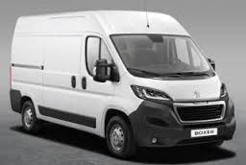

[photo 2] Peugeot Boxer L3H2

### Aménagement

Pour l'agencement du véhicule, plusieurs devis ont été faits avec les idées d'aménagement en fonction de la future utilisation.

Dans le cadre de la qualité et du confort du technicien et afin de garantir son ergonomie et sa sécurité, le véhicule est doté d'un tapis antistatique avec bracelet muni d'une liaison à la terre.

Les L.E.D.ont été choisies selon le rapport de l'ANSES qui recommande de classer les L.E.D ou éclairages L.E.D selon 4 niveaux de dangerosité ainsi que des risques liés à la lumière bleue ou blanc froid aux alentours de 7000K ainsi que le risque lié à l'éblouissement. De ce fait les L.E.D sélectionnées sont blanches et à environ 6000K de classe 0 afin de pallier aux risques physiologiques potentiels suite à une exposition quotidienne prolongée.

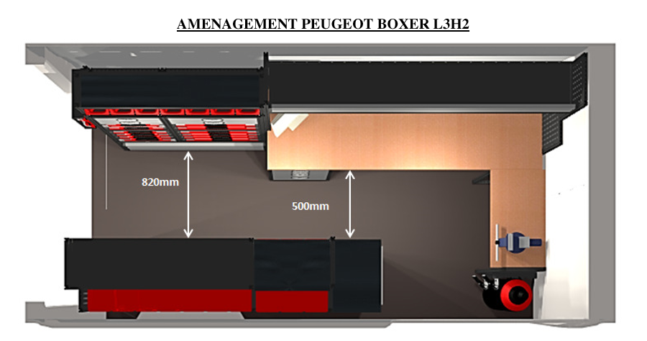

[Figure 5] Vu de dessus de l'aménagement du boxer

Plan complet d'aménagement (annexe 1)

### Sérigraphie

Afin de pouvoir réaliser un devis concernant la sérigraphie du véhicule pour l'établissement du bon à tirer par la société mère située en Allemagne, toutes les cotations du véhicule ont été prises.

De part ces informations, et conjointement aux types d'images ou logos et à leurs emplacements sur la carrosserie, un devis a pu être réalisé.

Compte tenu de la charge actuelle de demandes de la société allemande le bon à tirer ne pourra être mis à notre disposition avant mi-juillet, de ce fait ce devis est provisoire en attente du réel bon à tirer.

Cotation du véhicule (annexe 2)

Projet sérigraphie (annexe 3)

### Mobilier

La chaise de bureau a été choisie dans le même principe d'ergonomie du technicien celle-ci est adaptée à une utilisation entre 5 et 8 heures (journée de travail du technicien) conforme avec la norme en iso 1335 de juin 2000 réglementant les sièges de bureau. Le choix a été fait sur une position assise en fonction des préconisations de la NF ISO 14738 de mai 2003 sur les prescriptions anthropométriques relatives à la conception des postes de travail sur les machines.

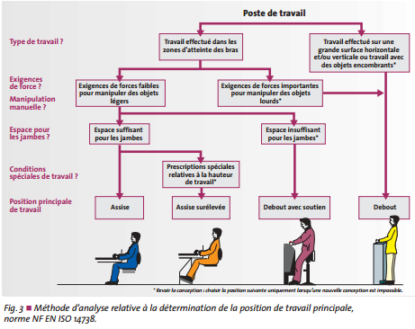

[photo3] Méthode d'analyse relative à la détermination de la position de travail

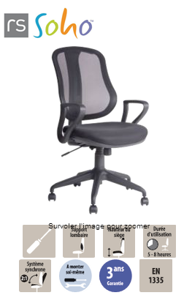

[photo4] siège de bureau

## Equipements

### Outillage



[Figure 6] Procédure d'achat outillage

Listing outillage (annexe 4)

### Matériels informatiques

Après établissement des besoins, le matériel informatique doit comporter:

- Un PC portable, le modèle choisi est un HP EliteBook 1040 G1.

- Un écran 24 " en écran associé.

- Un station d'accueil.

- Microsoft office Professionnel 2013 (logiciel Word, Excel, PowerPoint, Access).

- Un clavier et une souris filaire.

- Un support mural.

-Une imprimante multifonction (dimension max H20cm, P34cm, L45cm)

Devis en (annexe 5)

### ECME

Les équipements de contrôle, de mesure et d'essais doivent être vérifiés annuellement selon le décret 2001-387 du 3 mai 2001 relatif au contrôle des appareils de mesure. La société Weinmann respecte ce décret. En revanche leur emploi au sein du service mobile les soumet à des vibrations dû au déplacement quotidien du véhicule, c'est pourquoi nous allons réaliser des mesures comparatives trimestriellement avec les ECME dans nos ateliers. En effet les ECME du service mobile et ceux de nos ateliers sont les mêmes, donc si une différence de valeur est remarquée un étalonnage intermédiaire sera effectué afin de garantir la qualité des résultats de mesure.

Listing des ECME et des fréquences d'étalonnage (annexe 6)

### Les fluides

Afin de pouvoir réaliser les tests sur les ventilateurs d'urgence le service mobile doit détenir une bouteille d'oxygène ainsi qu'une bouteille d'air médical équipées d'un manodétendeur réglable.

En France, la réglementation est définie dans l'arrêté 49 du 01/06/01 relatif au transport des marchandises dangereuses par route (dit arrêté ADR).

La quantité de gaz transportable avec des obligations restreintes dépend des types de gaz

transportés. On distingue trois catégories :

• Catégorie 1 : les toxiques

• Catégorie 2 : les inflammables

• Catégorie 3 : les asphyxiants et comburants (O2 et N2O)

A chacune de ces catégories est associée une quantité maximale totale (exprimée en litre

d’eau) par unité de transport à ne pas dépasser :

• Catégorie 1 : 20 l

• Catégorie 2 : 333 l

• Catégorie 3 : 1000 l (soit par exemple 20 bouteilles B50)

Les volumes de gaz transporté en véhicule motorisé, de la pharmacie au sein des établissements étant relativement peu importants, la réglementation ADR ne s’applique pas.

Toutefois, il faut s'assurer de la bonne fermeture des robinets et débrancher tous les équipements amovibles (détendeurs, flexibles….). Les bouteilles doivent être calées et arrimées pour éviter qu'elles ne roulent ou ne tombent du véhicule. L'**aération** du véhicule est obligatoire (fenêtre ouverte et/ou ventilation du véhicule au maximum) dès le chargement, pendant le transport et le déchargement. Il est interdit de fumer pendant le transport ! Dans tous les cas, il faut limiter au maximum le nombre de bouteilles transportées. La présence d'un extincteur à poudre est conseillée.

Dans le cas de transports réguliers (ambulance par exemple), il faut prévoir un système permanent de maintien des bouteilles en position **verticale**.

Dans tous les cas, le personnel doit être formé à la manipulation des bouteilles

Disposant d'une bouteille d'oxygène de15L catégorie 3 et d'une bouteille d'air médical de 20L catégorie 2, les volumes transportés sont donc conformes. De plus un extincteur, un système de maintien en position verticale, ainsi qu'une séparation physique poste de stockage et de conduite puis une aération ont été prévues.

Devis (annexe 7)

## Clients

### Communication

Dans le cadre de la communication clientèle, trois phases sont à ce jour en cours:

- Sensibilisation de la clientèle actuelle, par les commerciaux, lors de leur passage.

- Signature électronique mail avec le flyer annonçant l'arrivée prochaine du service mobile.

- Distribution du flyer et sensibilisation à l'occasion de salon ou congrès sur le domaine médical.

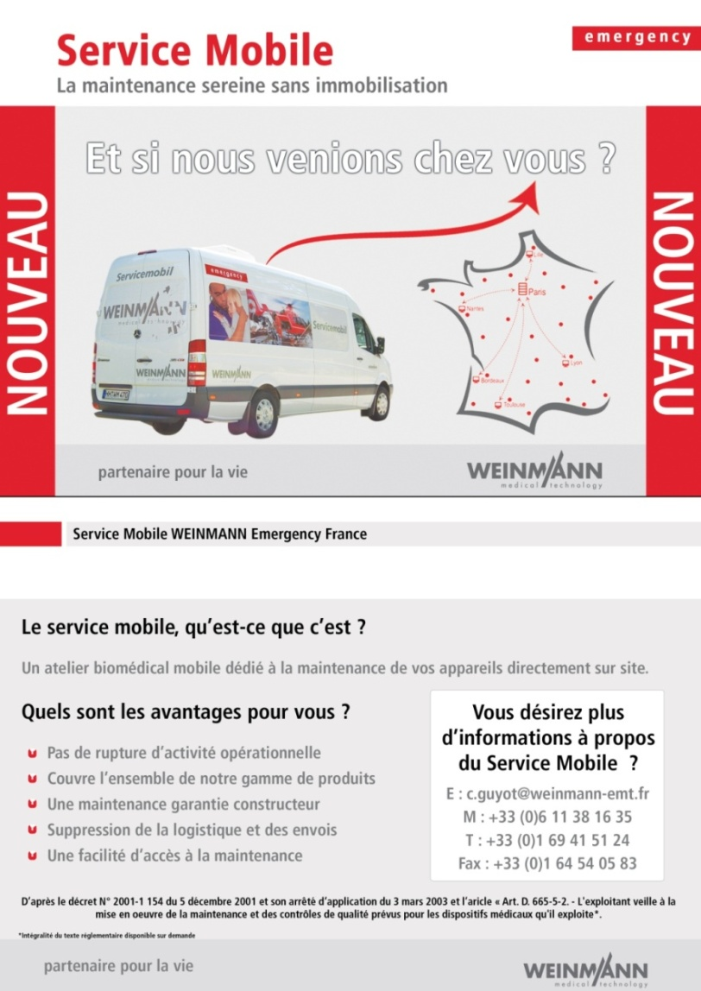

[Photo 5] Flyer service mobile

### Devis

Dans le cadre de la maintenance préventive qui sera assurée par le service mobile, le coût pour les clients sera modifié aux vues des avantages que vont procurer une telle démarche:

- Plus d'immobilisation du DM.

-Plus de coût pour avoir un appareil de prêt.

-Dialogue direct avec un technicien sur place.

- Suppression de temps consacré à la logistique d'envoi et de réception des DM maintenus.

-Continuité de l'activité opérationnelle.

Des forfaits vont être créés en fonction de la position géographique, de manière à conserver une cohérence dans les tarifs de maintenance. Ces zones vont être définies en fonction du coût de déplacement par rapport au nombre de kilomètres parcourus.

### Etude de satisfaction

La satisfaction client étant au cœur des préoccupations de la société Weinmann, celle-ci réalise déjà une étude de satisfaction annuelle auprès de sa clientèle. Dans le but de maintenir cet objectif, la société va intégrer une partie concernant le service mobile pour les éventuels réglages lors du démarrage de cette nouvelle activité.

## Pièces

### Evaluation du besoin en pièces détachées

Le service mobile étant déjà existant en Allemagne, ces derniers nous ont fournis un listing détaillé de toutes les pièces détachées sur l'ensemble des matériels fabriqués par la société Weinmann.

En revanche, le parc national de DM est relativement différent entre la France et l'Allemagne. Ainsi un réajustement a été effectué de manière à disposer des pièces nécessaires pour réaliser les maintenances en France.

En ce qui concerne le moniteur défibrillateur de type Corpuls3, la société Weinmann ne le fabrique pas, elle est distributrice exclusive en France. Nous avons donc dressé une liste de pièces détachées en fonction du stock existant au sein du service après-vente et en fonction des maintenances prévues dans le cadre des attributions du service mobile.

Listing pièces détachées (annexe 8)

### Création du stock

En fonction des différents listing de pièces détachées établies, une commande globale a été effectuée au sein de la société mère en Allemagne pour la partie Weinmann et à la société GS pour le Corpuls3.

### Gestion réapprovisionnement

Le réapprovisionnement en pièces détachées pour le service mobile sera effectué par le SAV

de la société Weinmann. Le technicien itinérant demandera le réassort des pièces utilisées durant ses maintenances au SAV qui lui en enverra selon sa position, soit dans l'hôpital où il réalise les maintenances s'il reste plusieurs jours, soit dans un dépôt du transport Ciblex le plus proche de son lieu de station. Afin de pallier à une différence dans son stock, un inventaire des pièces détachées sera réalisé mensuellement par le technicien, afin de compléter son stock le cas échéant. Le stock total de pièces détachées sera donc divisé en deux parties distingues SAV fixe et SAV mobile afin de ne pas engendrer de sorties croisées sur un même stock, en revanche les commandes seront effectuées de manières globales par le SAV fixe. Concernant, l'oxygène, le technicien pourra échanger sa bouteille dans les pharmacies officines après contact avec la société Air Liquide qui lui indiquera la pharmacie partenaire la plus proche et les préviendra de son arrivée. Pour l'air médical, l'échange se fera uniquement dans le cadre d'une livraison au SAV fixe sur une date définie afin que le technicien puisse ramener sa bouteille pour l'échange.

## Logistique

Dans toutes les étapes logistiques, le but inhérent est d'allier efficacité pour le service aux clients et optimisation des coûts de fonctionnement pour le service mobile.

### Carburant

Pour la réalisation d'un plein en carburant il n'y a pas de station prédéfinie, en revanche le technicien devra vérifier quotidiennement et avant le début de ses déplacements, son niveau en carburant de manière à réaliser s'il y a lieu, le plein. Le complément en carburant sur les autoroutes est toléré à titre exceptionnel, mais devra être le strict nécessaire pour rejoindre une station hors autoroute. D'après un reportage du Figaro en juillet 2012la différence de prix entre les stations autoroutes et hors autoroute varie d'environ 16 à 18 centimes au litre soit une différence de 10 euros sur un plein de 60L. Soit une économie conséquente aux vues des kilomètres parcourus par le technicien.

### Télépéage

La société Weinmann détenant déjà pour leurs commerciaux des badges télépéages, l'ajout d'un badge supplémentaire a été réalisé. Le but étant de simplifier les démarches de paiement du technicien grâce à une facturation globalisée mensuelle. Ainsi, il sera de même plus aisé de réaliser une étude sur les coûts de déplacement du technicien.

### Sectionnement autoroute

A partir du site autoroute-eco.fr on peut réaliser des fractionnements de trajet autoroute afin de réduire le coût total de péages. Dans le cadre du service mobile on a sélectionné uniquement les sorties dotées d'un rond-point afin de ne peut augmenter le temps de trajet.

**Exemple de calcul:**

Trajet Igny-Sarrebourg

Prix normal total: **34,30** euros avec quatre sorties **30.6** euros soit **10,8% d'économie**

Trajet Igny-Marseille

Prix normal total: **90,6** euros avec sept sorties **79,7** euros soit **12,3% d'économie**

Après calcul d'un trajet sur quatre sites potentiels sur différentes structures où des maintenances peuvent être réalisées.

Coût normal total : **256,10** euros coût avec sortie rond-point**225, 10** euros soit **12,11% d'économie**

On peut donc constater qu'avec quelques sorties intermédiaires, qui grâce au badge télépéage, ne sont pas trop chronophages, on peut réduire nos dépenses autoroutières de 10 à 15% en moyenne.

### Assurances

Pour l'assurance du véhicule, la société va la contracter avec leur assureur actuel. En revanche des clauses particulières seront établies, telles que d'assurer la valeur du chargement, car le montant de celui-ci est non négligeable par la présence de toutes les pièces détachées et des ECME. De même, un véhicule de remplacement devra être fourni et de taille suffisante pour soit permettre le maintien de l'activité de maintenance soit permettre le réacheminent du matériel détenu par le service mobile au sein du SAV fixe.

### Logiciel de tournée

Afin d'optimiser la création des tournées de maintenances, un logiciel de gestion de tournées a été sélectionné. L'ensemble des points essentiels pour le développement de ce service mobile sont les suivants:

- Récupération de la base de données de l'ensemble de la clientèle.

- Prise en compte d'une plage horaire de travail type du technicien.

- Création d'intervention de maintenances en générant un planning.

- Prise compte du temps de déplacement du technicien entre les sites.

- Prise en compte du nombre d'équipements par site.

- Prise en compte du temps de maintenance par type d'équipement.

- Optimiser et générer un itinéraire entre les différents sites prévus de manière à réduire le nombre de kilomètres à parcourir et le temps de déplacement.

## Technicien

### Recrutement

La campagne de recrutement pour trouver un nouveau technicien dans la cadre du service mobile à débuter en début d'année. Le but étant de trouver un technicien dynamique, expérimenté, autonome, anglophone, avec un bon sens relationnel et mobile, de part cette nouvelle activité. Après avoir reçu en entretient plusieurs candidats, un technicien de Reims a été sélectionné. Son arrivée au sein de la société est prévue début juillet.

### Formation

La formation du technicien itinérant débutera début juillet. Durant les deux premiers mois, il sera en poste au sein du SAV fixe afin de prendre connaissance de toutes les fonctions qu'il aura à effectuer.

Il sera formé sur la totalité des appareils fabriqués par la société Weinmann, par les techniciens qui sont habilités à réaliser des formations et à en délivré les attestations correspondantes.

Durant cette période, et dès l'arrivée du véhicule prévu pour le service mobile, normalement début août, il réalisera les maintenances préventives en doublure avec un technicien du SAV fixe. Le but étant de lui faire connaitre les divers sites de maintenances, de lui présenter ses futurs interlocuteurs, et donc de faciliter ses prochains déplacements.

A l'issue de cette phase, il partira pour trois semaines en Allemagne chez le fournisseur G.S. afin d'être formé sur le Corpuls3. Cette formation se déroulera totalement en anglais, d'où la nécessité lors du recrutement de choisir un personnel anglophone.

Après ses trois mois de formation, il débutera donc, début septembre le déploiement du service mobile en France.

# CONCLUSION:

La réalisation de toutes les étapes concernant la création du service mobile pour la société Weinmann a été réalisée. Fonctionnalité, ergonomie, respect des délais, gestion logistique et rapport qualité/prix auront été les points clefs de ce projet. Cette activité novatrice va donc démarrer en septembre, afin d'améliorer le service à la clientèle de la société Weinmann. Cette solution étant nouvelle à ce jour, il sera intéressant de suivre son évolution et je l'espère son essor.

# BIBLIOGRAPHIE

[Photo1]Source image: www.weinmann-emergency.de

[Photo 2]Source image: www.autos-discount.fr

[Photo 3] source image: www2.ac-clermont.fr

[Photo 4] source image:www.officedepot.fr

[Photo 5] source image: Société Weinmann

* Rapport ANSES:
* NF EN ISO 14738(2003-05): Prescription anthropométriques relatives à la conception des postes de travail sur les machines.
* NF EN ISO 1335 (2000-06):
* Décret 2001-1154 (2001-12-05): obligation de maintenance et au contrôle de qualité des dispositifs médicaux prévu à l'article L.5212-1 du code de la santé publique.
* Décret 2001-387 (2001-05-3): contrôle des appareils de mesure.
* Arrêté 49 (2001-06-01): transport des marchandises dangereuses par route (arrêté ADR)
* Le Figaro (2012-07): Reportage sur la différence de prix entre les stations autoroute et hors autoroute
* site www.autoroute-eco.fr

Figure 1 :Présentation des enjeux

Figure 2 :Analyse des risques et des alternatives

Figure 3: Objectifs de réalisation

Figure 4: Procédure d'achat

Figure 5: Aménagement Boxer L3H2

Figure 6: Procédure d'achat outillage

# ANNEXE 1

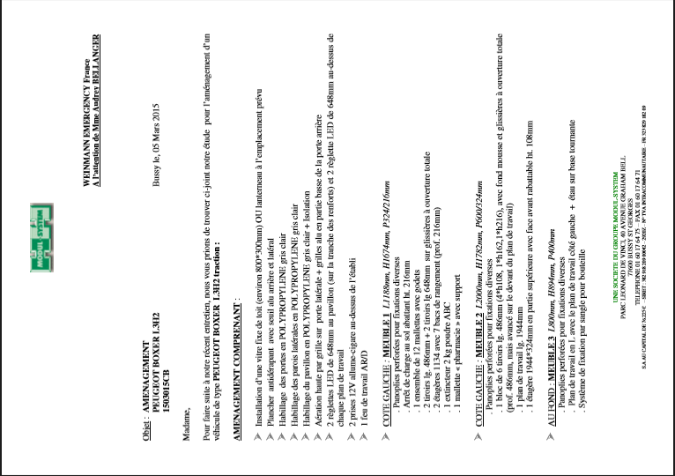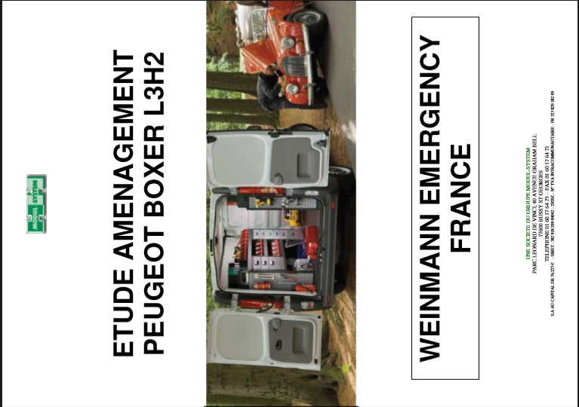

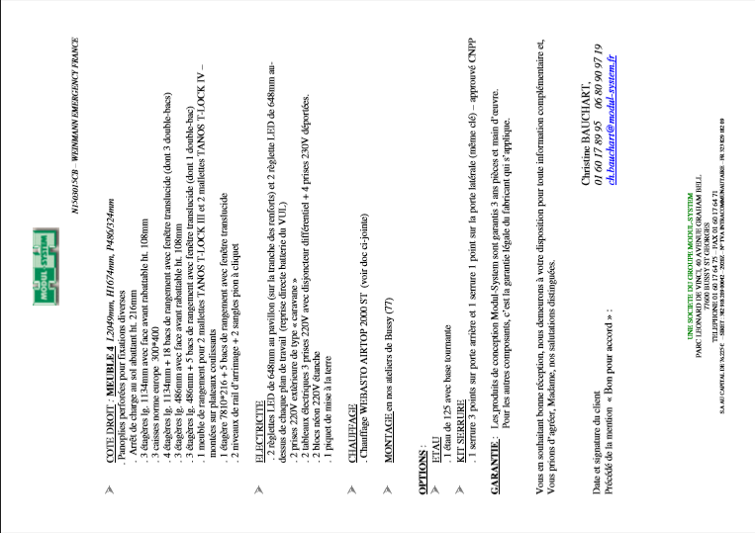

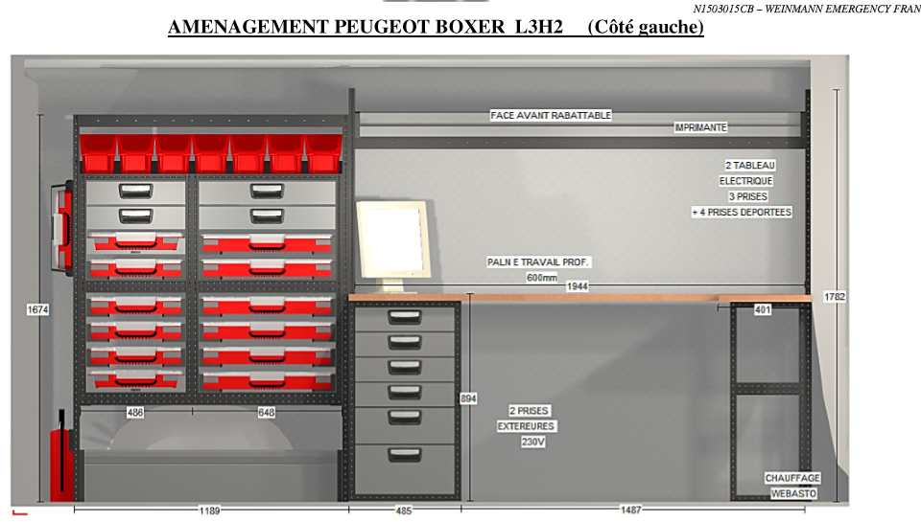

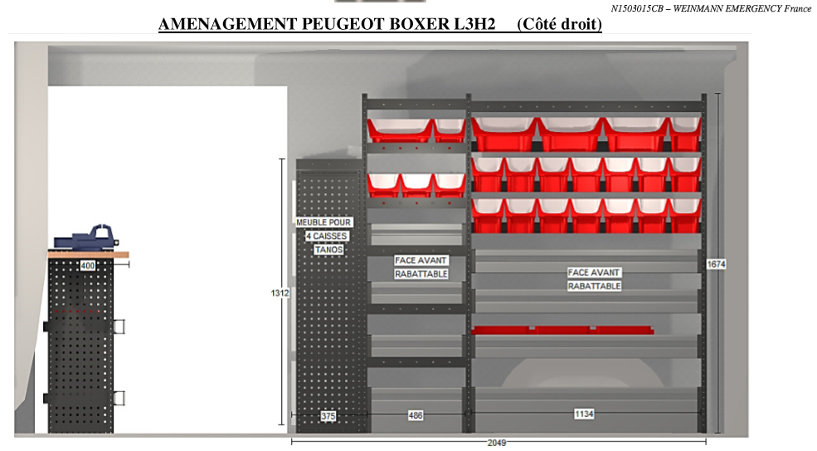

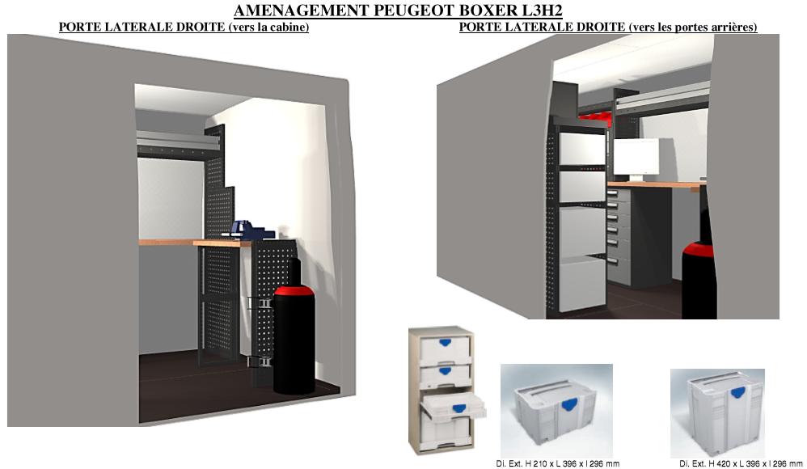

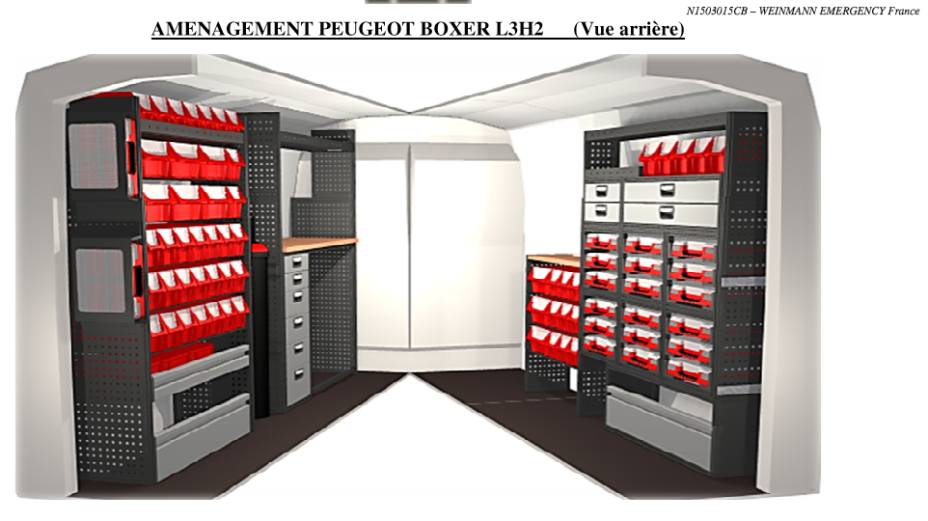

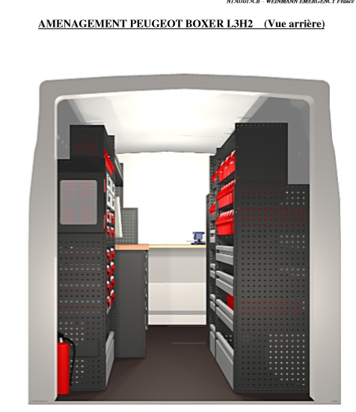



# ANNEXE 2

# 

# ANNEXE 3

# 

# 

# ANNEXE 4











# ANNEXE 5

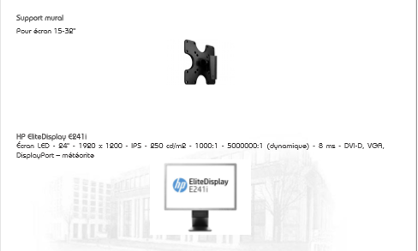

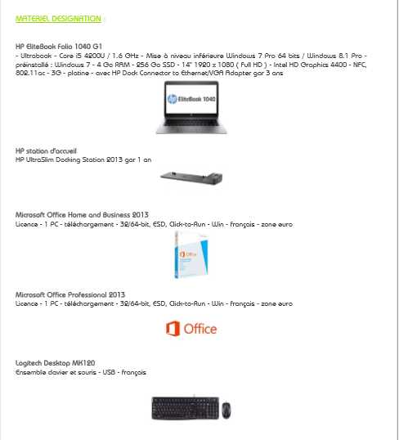

# ANNEXE 6



# ANNEXE 7

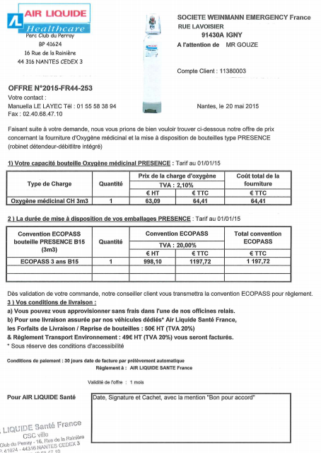

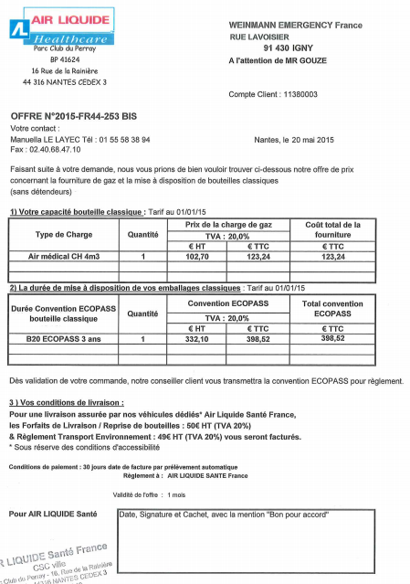

# ANNEXE 8





# RESUME

Ce projet a pour objectif la création d'un service mobile réalisant des maintenances préventives en France pour la société Weinmann. Société spécialisée dans les solutions cardio-ventilatoires d'urgences. À ce jour, il n'existe pas en France de tels services. Vous trouverez les descriptifs de toutes les étapes qui auront été nécessaires à la réalisation de ce projet novateur pour tous les détenteurs de matériels médicaux.

# ABSTRACT

The goal from this project of Mobil Service is to manage all preventive maintenance on customer site in France. Weinmann Emergency France is a company specialized in mobile system solutions for emergency, transport and disaster medicine. This kind of project does not exiting in France. You will find the description of all stepswhich have been necessary to make this innovative project for all owner of medical equipment.